
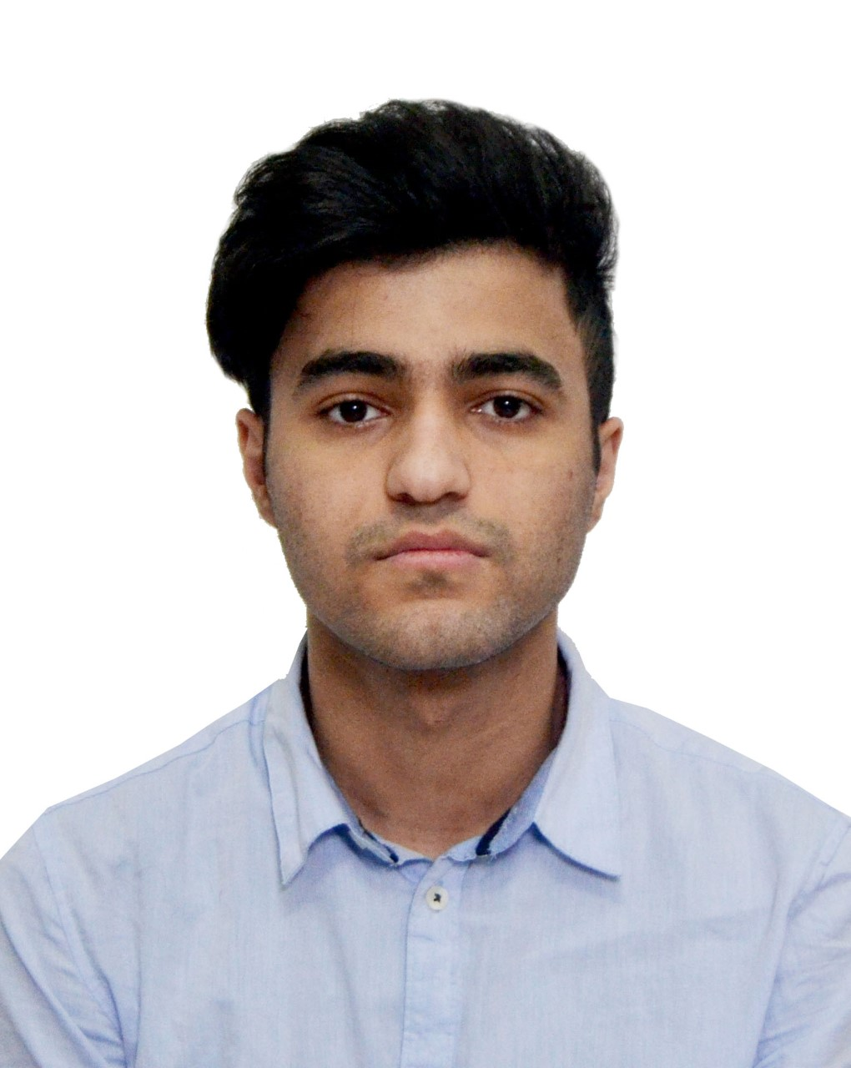

ent photo

ƏRIZƏ FORMASI / APPLICATION FORM

1. ŞƏXSI MƏLUMATLAR / PERSONAL INFORMATION

A.S.A : Məmməd Məmmədli Emin _________________________________________________________________
F.S.F (s)

Doğum Tarixi: gün_24___ay_Dekabr___il_1997____ Vətəndaşlıq Azərbaycanlı_____________________________
Date of birth day month year Citizenship

Ailə vəziyyətiniz Subay_________________________ Şəxsiyyət vəsiqəsinin seriyası AZE№14238371______
Marital status İD card serial number

Qeydiyyat unvanı
Home Adress
Bakı şəh. Nərimanov ray Atatürk PR, Ev 35, mənzil 101 _______________________________________________________________

Faktiki unvan
Adress of residence
Bakı şəh. Nərimanov ray Atatürk PR, Ev 35, mənzil 101_______________________________________________________________

Telefon +994505396290__________________________ Elektron poçt ünvanı_memmed199@gmail.com____________
Telephone Number E-mail Adress

2. AİLƏ ÜZVLƏRİNİZ HAQQINDA MƏLUMAT
(ata, ana, qardaş, bacı, ər/arvad, uşaq...)
Information about your family members (father, mother, brother, sister, husband, child...)

Qohum  luğun dərəcəsi  Name of company | A.S.A  F.S.F | Doğulduğu tarix  Date of birth | İş yeri və Vəzifə  Name of company and Position | Faktiki unvan  Adress of residence
Ata | Emin Məmmədov Məmməd | 02.05.1970 | Rəhmətə gedib
Ana | Mehparə Qaraşova Şamil | 25.12.1972 | Hal hazırda işləmir | Bakı şəh. Nərimanov ray Atatürk PR, Ev 35, mənzil 101
Bacı | Jalə Məmmədli Emin | 02.01.1997 | Dövlət Şəhərsalma və Arxitektura Kommutəsi –Baş mütəxəssis - böyük inspektor. | Bakı şəh. Nərimanov ray Atatürk PR, Ev 35, mənzil 101
Bacı | Lalə Məmmədli Emin | 02.01.1997 | Hal hazırda işləmir | Bakı şəh. Nərimanov ray Atatürk PR, Ev 35, mənzil 101

3. İŞ TƏCRÜBƏSİ / WORK HISTORY

Şirkətin adı  Name of company | Başlama Tarixi  From | Bitmə  Tarixi  To | Vəzifə  Position | Ayrılma səbəbi  Reason for leaving
Azərbaycan Ədliyyə Nazirliyi | 2018 Aprel | 2018 Avqust | Proqramist | Freelancer olduğuma görə
Mover.az | 2018 Sentyabr |  | Proqramist

4. TƏHSİL / EDUCATION

Bitirdiyi təhsil müəssisəsi  Name of school/university | Başlama Tarixi  From | Bitmə  Tarixi  To | Təhsil Səviyyəsi /Dərəcə  Education Level/ Degree
Bitirdiyi təhsil müəssisəsi  Name of school/university | Başlama Tarixi  From | Bitmə  Tarixi  To | Tam/Completed | Natamam / Not completed
ADNSU | 2014 | 2018 | Tam / Bakalavr

5. XARİCİ DİL/ LANGUAGE

sərbəst/fluent; yaxşı/good; orta/fair; zəif/poor

Dillər  Languages | Danışıq / Speaking | Anlama / Understanding | Yazma / Writing
İngilis | Sərbəst | Sərbəst | Sərbəst
Rus | Orta | Yaxşı | Zəif
Alman | Orta | Zəif | Orta

6. KOMPUTER BACARIĞI / COMPUTER SKİLLS

Proqramlar  Programs | Peşəkar/advanced | Orta/intermediate | Zəif/basic
Word | Peşəkar
Excel |  | Orta
Digər

7. HƏRBİ XIDMƏT / MILITARY SERVICE

Hərbi xidmətdə olmusunuzmu? Bəli  Xeyr *
Have you performed military service? Yes No

Hərbi xidmətdə olmamısınızsa, səbəbini açıqlayın?
İf you haven’t performed military service advise the reason?
Sağlamlıq problemi____________________________________________________________________________________________

8. “PASHA Bank”ASC-də işləyən qohumlarınız (dostlarınız, tanışlarınız) varmı?
Varsa aşağıda adlarını və vəzifələrini qeyd edin
Do you have any relatives or friends currently working for PASHA Bank OJSC? If Yes, please add their names and positions below
Cəmil Əliskəndərov - proqramist___________________________________________________________

9. Bildirmək istədiyiniz digər məlumatlar varsa, göstərin
If there is any additional information, you wish to provide, please use this space
_____________________________________________________________________________________

Ərizəçinin imzası ___________________________ Tarix / İmza _______________
Applicant’s Signature Date / Signature

